绝密★启用前
班级 姓名 学号
装订线
山东省聊城市2012-2013学年高一上学期“七校联考”期末检测
历史试题
考试时间：100分钟；
题号 | 一 | 二 | 总分
得分
注意事项：
1．答题前填写好自己的姓名、班级、考号等信息
2．请将答案正确填写在答题卡上

第I卷（选择题）

 | 一、选择题
  评卷人 | 得分
1.“在父系大家庭的基础上……按照亲疏远近，从王国到诸侯国，按地区建立起层层的政权机构，并划分明确的等级，由大大小小的奴隶主世代相袭地把持各地政权。”(韦庆远《中国政治制度史》)材料所述的政治模式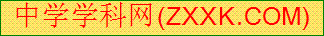是
A．宗法制 B．郡县制 C．分封制 D．行省制
2.历史学家黄仁宇说：“（周朝）800年的统治中，影响之深远，常使历史学家难于区分，
究竟某些特色是周朝的还是中国人的性格？”产生这一疑惑的原因是
①宗法观念成为中国的传统思想，形成中华民族的亲情之爱
②宗法制使中国人的自主意识和平等权利长期受到压制
③分封制在秦始皇统一中国后虽被取消，但其影响贯穿中国古代
④分封制有利于中国古代中央集权的加强和国家的统一
A．①③ B．①②③ C．①②④ D．②③④
3.秦统一后郡县制遂遍行全国，司马迁说秦始皇分天下为三十六郡，《晋书》以为统一后又有所增设，可达四十郡之多。对郡县制的认识正确的是
①废分封、行郡县是秦朝灭亡的主要原因 ②郡县制代替分封制是历史的进步 ③元代所设行省与秦始皇所设郡的数量一致 ④废分封、行郡县有利于中央对地方的控制
A．①② B．③④ C．①③ D．②④
4.公元前127年，汉武帝下了一道法令，规定诸侯王死后，嫡长子可继承封地的一部分，余
下的封地分给其他子弟。这项措施的影响是
A．宗法制得以恢复 B．中央集权得到了加强
C．分封制被彻底取消 D．地方取得较大自主权
5.两汉孝廉家世可考知者128人统计分类表
官僚贵族子弟 | 富豪 | 平民 | 贫民
69．6％ | 6％ | 15．7％ | 8．7％
由上表可见，汉代察举制
A．削弱了身份制、世袭制 B．兼顾了各阶层利益
C．体现了公平公正原则 D．沿袭了世卿世禄制
- 下列选项中，通过限制地方来加强中央的措施有 ①西汉“推恩令”、刺史制度 ②唐朝三
省六部制 ③宋朝设立文臣知州、通判 ④明朝废丞相、设殿阁（ ）
A.①② B.③④ C.②③ D.①③
7.唐朝与宋朝加强君主权力的措施中最为相似的是
A.设立六部 B.分化相权
C.分散地方官的权力 D.解除统兵大将的兵权
8.五代以来，君主七朝八姓。越匡胤“黄袍加身”建立北宋后的百余年间，未发生类似的
现象，一般认为，北宋统治体制的变革是重要原因。下列各项中最能反映其体制变革的
一项是
A．采用文官取代武将任地方长官 B．从中央到地方实行财政军分权
C．降低将帅之地位，疏远将兵关系 D．削弱相权，另设枢密院管理军事
9.纵观明代历史，经常发生皇帝不理政务，甚至二十年不上朝的现象。但即使皇帝不上朝理政，国家机器也能依靠一班大臣和一整套政务流程维持正常运转。这是因为
A．“中朝”的决策 B． 内阁的作用
C．六部掌握实权 D．军机处的设置
- 下面四幅图反映了中国历史上皇权势力不断变化的总趋势，正确是
皇
权
年代
皇
权
年代
皇
权
年代
皇
权
年代

A B C D
11.中国近代以鸦片战争为开端，主要是因为
A.中国第一次被西方国家打败 B.长期闭关锁国状态被打破
C.社会性质开始发生变化 D.民族矛盾取代了阶级矛盾
- “争天下，打天下，穷爷们天不怕来地不怕；杀到天津卫，朝廷快让位；杀到杨柳青，
天子吓得发了懵。”以上歌谣反映的近代史实应该是
A．太平天国运动 B．义和团运动 C．辛亥革命 D．北伐战争
13．1895年，日本人终于拿到了想要的《马关条约》，西方政界议论纷纷，下列西方政界的议论符合史实的是
①美国：中国，你的一个孩子走了②英国：我们终于可以获得减免税率了③法国：伙计，
我们的机器也搬运到中国去④德国：我们现在终于可以把使馆设在中国北京啦
A．①② B．①③ C．②④ D．③④
14.在《马关条约》中，最有利于列强对华经济扩张的条款是
A.开辟新的内河航线 B.在苏杭富庶地区开放新的通商口岸
C.允许日本在通商口岸投资设厂 D.给予日本巨额赔款
15．近代最早提出在中国发展资本主义设想的是
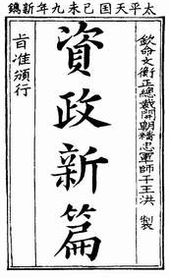
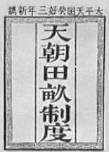
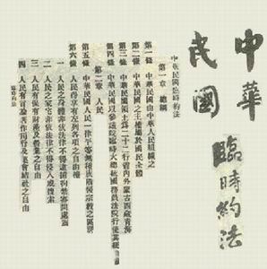
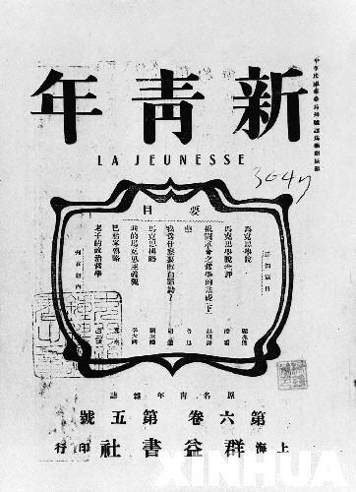

A B C D
16．1924年孙中山去世后，被安葬在南京中山陵，墓前是一块无字碑，寓意是孙中山领导了
辛亥革命，功绩卓越，后人无法用语言来表达其伟大功绩。孙中山先生领导的辛亥革命
最大的历史功绩是
A．推翻了封建君主专制制度，建立了资产阶级共和国
B．颁布了中国第一部资产阶级宪法
C．为民族工业的发展创造了有利条件
D．中国人的生活观念、服饰发生较大变
17．20世纪初，当欧洲笼罩在战争的阴云之下时，列宁曾热情地称赞“现在中国的政治生
活沸腾起来了，社会运动和民主主义高潮正在汹涌澎湃地发展。” 这里，列宁称赞的是
A．维新变法运动浪潮激荡全国
B．辛亥革命使中国社会气象一新
C．五四运动启导了人民的觉悟
D．国共合作推进了大革命的兴起
- 辛亥革命后，“未庄的人心日见其安静了”（鲁迅语）；五四运动发生后，理发店贴出了
“国事至此，无心整容”的告示。二者的影响相差如此之大的原因是
A．五四运动的反帝要求更明确
B．五四运动中先进知识分子更具有号召力
C．五四运动中工人阶级领导革命
D．五四运动彻底的反帝反封和广泛的群众基础
19．20世纪初期，中国某政府在建立时曾把下列歌词作为国歌广泛传播：“东亚开化中华早，
揖美追欧，旧邦新造，飘扬五色旗，国荣光，锦绣河山普照。”这个政府“揖美追欧”的
表现有①实行三权分立②实行责任内阁制③实行“耕者有其田”④鼓励发展工商业
A．①②③ B.①③④ C.②③④ D．①②④
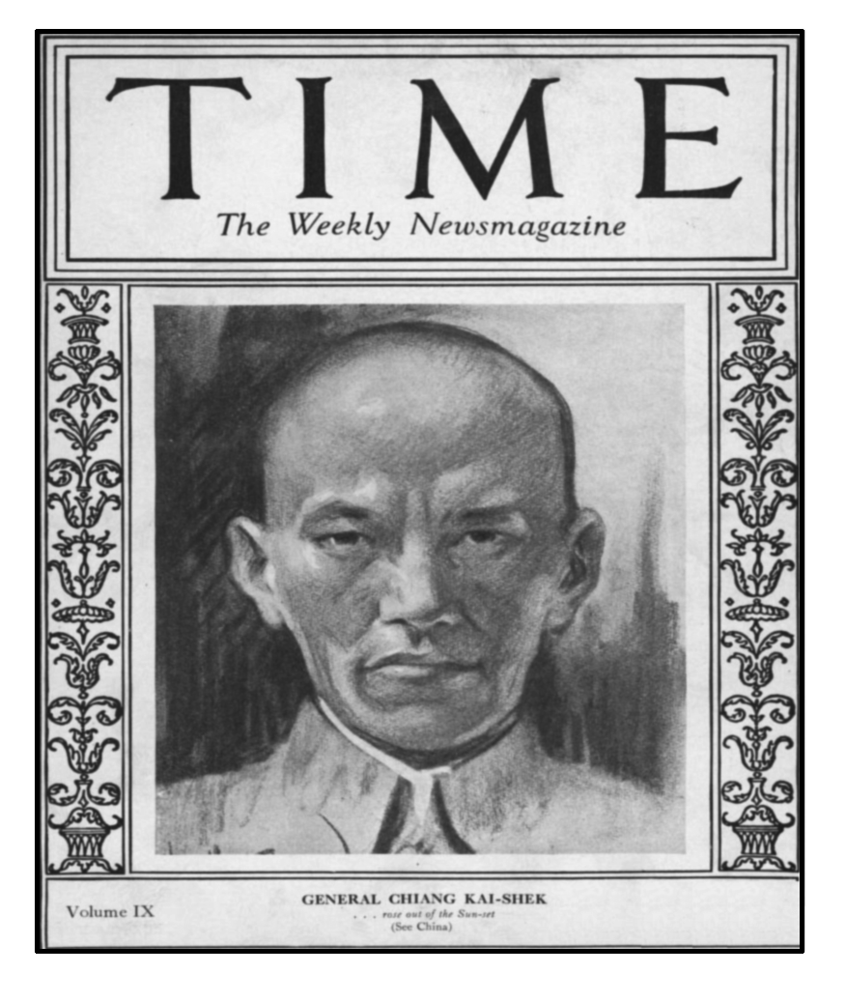
20.右图是美国的《时代》周刊曾刊登了蒋介石封面人物，在中国蒋介石
的形象十分复杂。他被看做“具有新使命的民族英雄，领导中国统一
战线以抵抗外来侵略者”应该是在( )
A．辛亥革命时期 B．国民革命时期
C．国共对峙时期 D．抗日战争时期
21.1942年春，美国罗斯福总统说：“假如没有中国，……有多少师团的日本兵可以调到其他
地区来作战？他们可以打下澳洲、印度，打败俄国。”其主要意思是说
A.美国要继续纵容日本侵略 B.日本正在扩大侵略活动
C．美国准备对日宣战 D.中国抗战牵制了日本的侵略
22.新华社迎接十八大特稿《在历史关节点上——中国共产党九十一年回眸》一文中用“日出东方、星火燎原、力挽狂澜、灯塔指引、进京赶考”这五个关键词高度概括了 “从诞生于上海到在北京执掌全国政权，中共整整奋斗了28年”的奋斗历程，下列图文对应不确切的是
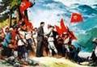
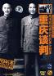
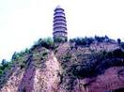
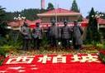
A. 星火燎原 B. 力挽狂澜 C. 灯塔指引 D. 进京赶考
23.“钟山风雨起苍黄，百万雄师过大江。虎踞龙盘今胜昔，天翻地覆慨而慷。宜将剩勇追
穷寇，不可沽名学霸王。天若有情天亦老，人间正道是沧桑。”这首诗反映的史实是
①渡江战役 ②挺进大别山 ③三大战役 ④解放南京
A. ①③④ B. ①④ C. ①②④ D. ①②③④
24.新民主主义革命的伟大胜利具体体现在
①推翻了帝国主义、封建主义和官僚资本主义的统治 ②结束了一百多年来帝国主义奴役中国各族人民的历史 ③彻底废除了两千多年的封建残余势力 ④结束了中国半殖民地半封建社会的历史，建立起人民民主专政的新民主主义国家
A． ①②③④ B．①②③ C．①②④ D．②③④
25.直接民主是古希腊时期雅典民主政治的主要特色之一。与这一特色形成有关的是
A．雅典是小国寡民的城邦 B．雅典人擅长会议辩论
C．斯巴达的民主传统 D．苏格拉底的民主思想
- 在公元前5世纪的时候，雅典人集会的普尼克斯山被设计成一个半圆形的砖石建筑，在
半圆形的中心地带，矗立着一块立方体的岩石，它的形状确保了每一个参加者不仅能看
到发言的人，也可以看到其他出席的人。下列叙述不正确的是
A．体现古希腊民主开放的政治理念
B．从侧面反映了雅典民主政体的情况
C．形成的根源是古希腊的自然地理环境
D．与政治、经济、思想的发展息息相关
27.人类文明史上没有完美无缺的政治制度，各种形式的政治制度都有其存在的合理性和时代性、阶级性。下列关于古代雅典政治的表述错误的是
A．狭隘的也是充实的 B．最主要特征是民主法治
C．比封建君主专制更能推动历史进步 D．不利于国家统一
28.雅典政治家阿里斯提德就曾在放逐投票时，被一个公民请求代写上阿氏自己的姓名投入票柜，阿里斯提德问那人何以要放逐他，那人答道: “不为什么，我甚至还不认识这个人，但是到处都称呼他为‘公正之士’，我实在听烦了。”这反映了雅典的陶片放逐法
A．充分体现了公民的意志 B．是审判民主敌人的最佳方式
C．实际上不起任何作用 D．并不能真正保障雅典的民主
29.“十二铜表法自从定下来之后，……有些条款甚至一直保留下来，到罗马后期仍然有效。罗马人后来对这一古代法典有一种引以为傲的感情。十二铜表法的语言也成为后世法典语言的典范。”这段论述表明《十二铜表法》 ①适用于整个罗马帝国 ②成为罗马成文法的起点 ③对后世立法影响深远 ④标志着罗马法体系形成
A．①② B．②③ C．①②③ D．①③④
30.《十二铜表法》中规定：“出卖的物品纵经交付，非在买受人付清价款或提供担保以满足
出卖人的要求后，其所有权并不移转。在木料和建筑物已分离，或作葡萄架的柱子已
从地中拔出后，则原所有人有权取回。”上述规定体现了
A．法律面前人人平等 B．私有财产神圣不可侵犯
C．买卖双方关系紧张 D．平民与贵族的斗争激烈
31.公元前一世纪末，屋大维建立罗马帝国时，罗马已占领了整个地中海世界，拥有三十多个行省。面对如此巨大的版图，屋大维的顾问和官员们叫苦不迭：“麻烦在于人口众多，事务繁杂。所以统治起来困难至极。”下列的措施中，有助于解决这一困难的是
A．将习惯法发展为成文法 B．开始实施公民法
C．万民法取代了公民法 D．自然法取代公民法
32.“大抵欧洲各国的政治，悉根源于罗马旧制，言政法者必先言罗马，犹中国学者必先首推周秦。”这是因为罗马法
A．揭露和批判了私有制的罪恶
B． 维护和巩固了欧洲各国的统治
C．其法律观念具有普遍性
D． 给予自由民和奴隶以公民权
33.《英国政治制度史》中说：“如果把1688年前后的历史变化联系起来看，谁也无法否认它是英国政治制度史上的一次以政变为形式的革命，而且视野拉的越长，其革命性就越明显。”这种革命性主要表现为
A．国家权力的重心决定性地自国王转至议会
B．推翻了封建专制王权，建立了议会制共和国
C．实现了从传统社会向近代民主社会的转变
D．工业资阶级获得了更多的参政权和选举权
34.英国和美国都是近代较早确立代议制的国家，关于两个国家最高行政首脑的说法相同点是
A．都由选举产生 B．都可以解散议会
C．都对议会负责  D．任期都是四年一届，连任不超过两届
35.1787年宪法为美国的长期发展打下了坚实的基础，主要依据是它
A．结束了松散状态，维护了国家的统一 B．实行了中央集权制原则
C．确立了两党制衡体制 D．调和了南方和北方之间的矛盾
36．某书记载：“（某国）都城有公会所，内分两所，一日爵房，一日乡绅房。爵房者，有爵位贵人及耶稣教师处之；乡绅房者，由庶民推择有才识学术者处之。国有大事，王谕相，相告之爵房，聚众公议，参以条例，决其可否，辗转告乡绅房，必乡绅大众允诺而后行，否则寝其事勿论。”这段文字描述的最有可能的国家是（ ）
A．中华民国 B．英国 C．美国 D．德国
37.根据法兰西第三共和国宪法，法国总统的产生方式是
A. 由选民普遍直接选举产生 B. 由选民间接选举产生
C. 由参众两院联席会议选出 D. 由众议院选举产生
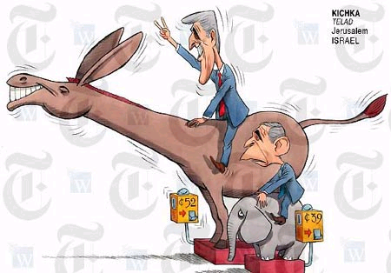
38.观察右图，结合所学知识，下列说法不正确的是
A. 它反映美国的政党政治
B. 驴和象分别代表民主党和共和党
C. 两个政党在本质上不同
D. 两党对垒，交替执政，是美国共和政体的特色
39.在德意志帝国里，皇帝有权任命帝国首相和官员，有权召集和解散议会。军官由皇帝任命，将军的地位高于政治家，议员都被讥笑为“绵羊脑袋”。被称为“骑士皇帝”的威廉二世发出的第一道圣旨就是“致我的军队”。上述材料反映了德意志的政治特点是：
A. 具有浓厚的专制主义和军国主义色彩 B. 君权至上和君主专制
C. 德意志帝国保留了大量的封建残余 D. 将军享有国家最高的政治权利
40．某论著的目录为：“议会之母”、“驴象之争”、“一票共和”、“国家干预”、“迥异于东方
的法律制度”。据此判断该论著的名称可能是
A．《东西方政治制度比较研究》 B．《古代西方政治制度透视》
C．《西方国家政治制度论析》 D．《现代西方经济制度考量》
第II卷（非选择题）

 | 二、非选择题
  评卷人 | 得分
41.礼仪是社会生活的重要内容，反映了一定的政治制度及其变迁。阅读下列材料，回答问题。(11分)
材料一 汉制，皇帝为丞相起（立）；晋、六朝及唐，君臣皆坐；唯宋（群臣）乃立，元乃跪，后世从之。

——康有为《拟免跪拜诏》
艺祖（宋太祖）继位之一日，宰执范质等犹坐，艺祖曰：“吾目昏，可自持文书来看。”质等起，进呈罢，欲复位，已密令中使去其坐矣，遂为故事。

——邵博《邵氏闻见后录》
材料二
中国古代皇权消长示意图

秦 汉 魏晋南北朝 隋唐五代 宋 元 明 清
材料三 1912年初的一天，有位80多岁的萧姓盐商，从扬州来南京求见临时大总统孙中山。孙笑着起立和他握手。老先生却放下手杖，欲行三跪九叩大礼。孙连忙将他拉住，请他坐下说：“现在已是民国，不再行这一套了。”并亲切地和他交谈：“总统是国民的公仆，是为全体国民服务的。”老先生问：“总统若是离职呢？”孙说：“总统离职后，就和百姓无异了。”临走时，老先生高兴地说：“今天我总算见到民主了！”

——摘编自吴剑杰《中国近代思潮及其演进》

回答：（1）根据材料一，概括汉代至明清君臣相见礼节的演变历程反映了什么本质问题？（2分）
（2）根据材料一、二并结合所学知识，分析秦汉、唐宋、明清三个时期君权相权的变化，并概括其总趋势。（5分）
（3）指出材料三中“见到民主了”反映了什么？结合材料一、二和所学知识，分析这一社会巨变的历史意义。（4分）
43.（20分）阅读下列材料，回答问题
材料一：我们的制度之所以被称为民主政治，因为政权是在全体公民手中，而不是在少数人手中。解决私人争执的时候，每个人在法律上都是平等的；让一个人负担公职优先于他人的时候，所考虑的不是某一个特殊阶级的成员，而是他们有的真正才能。任何人，只要他能够对国家有所贡献，绝对不会因为贫穷而在政治上湮没无闻。正因为我们的政治生活是自由而公开的，我们彼此间的日常生活也是这样的。
——节选《伯利克里在阵亡将士国葬典礼上的演说》
材料二：人尝谓辅臣(内阁大臣)拟旨，几于擅国柄，乃大不然。见其所拟，帝一一省揽审定，有不符意，则驳使再拟，再不符意，谯让(责问)随之矣。故阁臣无不惴惴惧者。后来入阁办事者，职在批答，犹开府之书记也。其事既轻，而批答之意，又必自内授之而后拟之，可谓有其实乎！吾以谓有宰相之实者，今之宫奴(宦官)也。
材料三：封建的专制帝王是最反动腐朽的势力，众多的昏君荒淫腐朽，制造了一幕幕悲剧。但专制王权在历史上也发挥出重要作用。战国时期人们对黄河的治理；汉武帝征发几万民工开凿了漕渠等；隋朝开凿的大运河，成为南北交通的大动脉。……唐太宗派将军李靖等率十余万大军分道出击突厥，灭亡突厥，在北部边境设立都护府……康熙帝派出大批清军进驻黑龙江，围攻侵略我国领土并占领雅克萨的沙俄匪军，取得了大捷，迫使俄国签订了对双方较为公正的《尼布楚条约》……商代青铜器工艺技术高度发展，所生产的大量青铜，式样各异，造型生动别致。中国的丝绸、瓷器精关精致、闻名并行销世界。中国引以自豪的四大发明为世界文明进程作出了贡献。 ——《古代王权和专制主义研究》
材料四：人民应该是权力的主人，但他们必须聘用比他们更能干的仆人。萨托利曾言：我们只有在选举的时候才能发现自己担当统治的“民”……这种由选举产生的人民的代表主政，无疑大大提高了政府的智慧水平……孟德斯鸠更明确、完整的提出三权分立原则，立法、行政、司法权如果不分别由不同的机关和人来掌握并在相互之间彼此制衡，公民自由就完了。l787年美国的开国元勋们运用洛克、孟德斯鸠、卢梭等人的学说，在历史上第一次以宪法典的方式出色地构建了一个分权制衡的政体，为其他国家树立了一个影响深远的典范。
——叶海涛《共和主义：从古典到现代的嬗变》
材料五：（关于近代英国政治制度）它的富于尊严的部分是非常复杂且有点堂皇的，是非常古老且颇受尊重的；而它的富于效率的部分是绝对简单而颇为现代的，至少在盛大场合和关键时候是如此的…… ——W·白芝浩《英国宪法》
（1）据材料一，概括雅典民主制的基本要义。（3分）

（2）材料二中阁臣权力发生了什么重大变化？造成这一现象的根本原因是什么？(3分)

（3）据材料三和所学知识，分析中国古代专制王权发挥的积极作用。（3分）

（4）材料四所述民主政治与材料一相比有那两点主要不同?试结合所学知识分析其主要原因。（5分）

（5）怎样理解材料五中这种既“富于尊严”又“富于效率”的制度？（2分）

（6）英德两国政治体制的不同之处产生了怎样不同的影响？（2分）

- 综上并结合所学知识，谈谈对民主与专制的认识。（2分）

43.阅读下列材料：（9分）
材料一 康有为隐以改复原教之路得自命，……作《伪经考》。其貌似孔也，其心则夷也。 ——叶德辉《叶吏部与刘先端黄郁文两生书》
材料二 不以民为重，其一切法制皆务压制其民，故不肯注意于内治。盖因欲兴内治，不能不稍伸民权也。” ——粱启超《饮冰室合集·文集》
材料三 “弱者常为强肉，愚者常为智役。及其有以自存而遗种也，则必强忍魁桀，趋捷巧慧，而与其一时之天时、地利、人事最相宜者也。”“进者存而传焉，不进者病而亡焉。”
——严复《原强》和《天演论》
（1）据材料一、二、三，分别概括康有为、梁启超和严复的政治主张的特点。并结合所学知识，概括这些主张对戊戌变法的影响。（5分）

（2）据材料二和所学知识，梁启超的政治主张在百日维新的政令中有何体现? （4分）

历史试题答案
一、选择题
题号 | 1 | 2 | 3 | 4 | 5 | 6 | 7 | 8 | 9 | 10
答案 | C | B | D | B | A | D | B | B | B | B
题号 | 11 | 12 | 13 | 14 | 15 | 16 | 17 | 18 | 19 | 20
答案 | C | A | B | C | B | A | B | D | D | D
题号 | 21 | 22 | 23 | 24 | 25 | 26 | 27 | 28 | 29 | 30
答案 | D | B | B | C | A | C | C | D | B | B
题号 | 31 | 32 | 33 | 34 | 35 | 36 | 37 | 38 | 39 | 40
答案 | C | D | C | A | A | B | C | C | A | C

- 非选择题
41. （1）本质：君主专制强化，专制主义政治走向极端。（2分，有相近意思均可给分）
（2）变化：秦汉：秦始皇集大权于一身，设丞相，协助处理朝政；汉代设中朝等，意在改变相权过重的传统。唐宋：设三省六部、参知政事等，分散相权。明清：废丞相，设内阁、军机处等，权力高度集中于皇帝手中。（3分）
趋势：君权日渐强化，相权日渐削弱。（2分）
（3）反映了政治制度的变革，民主共和观念逐渐深入人心。（2分）意义：辛亥革命结束了统治中国长达二千多年的封建君主专制制度，从君主专制到民主共和是中国政治近代化的里程碑。（2分）
42.（1）主权在民；法律面前公民人人平等；政治生活公开、公正、自由。（3分）
（2）变化：阁臣的职责由拟旨改为批答，宦官权力居于内阁之上。（2分）
根本原因：皇权专制。(1分)
（3）素质高的帝王统治利于社会秩序的稳定；有效地组织大型工程建设，推广先进农业技术和经验，促进经济发展；加强民族之间的融合，有利于统一多民族国家的发展；加强对外交流，利于抵御外来侵略；创造了辉煌的文化、科技成就。（3分）（答出3点即可）
（4）不同：代议制、分权制衡（2分）
主要原因：①克服雅典直接民主制的弊端；②资本主义经济发展，维护资产阶级政治、经济利益的需要；③启蒙思想家的主张。（3分）
(5) ①国王是国家元首，国家的象征（1分）；②以议会内阁制为核心，代议制政府掌握国家实权（1分）。
（6）英国：议会权力至上，有利于资产阶级民主政治的发展。（1分）
德国：专制主义和军国主义保留下来，阻碍了资产阶级民主改革的彻底完成，为后来法西斯专政局面的出现埋下了祸根。（1分）
（7）认识：民主制、专制制度都是人类政治文明发展进程的重要成果；不同地理环境和国情成就了不同的制度，虽然各有利弊，但都推动了历史发展；民主制度不断完善取代专制制度成为历史潮流。（2分）（言之有理即可得分）
43.（1）特点：康有为：将西方资本主义政治学说和中国传统儒家思想相结合；梁启超：提出民权思想；严复：用西方进化论思想来阐述维新变法。（3分）
影响：阐明了变法主张，宣传了变法思想；动摇了君主专制；奠定了变法的理论基础。（2分）
（2）体现：允许官民上书言事；准许民间创办报纸、学会。（4分）

